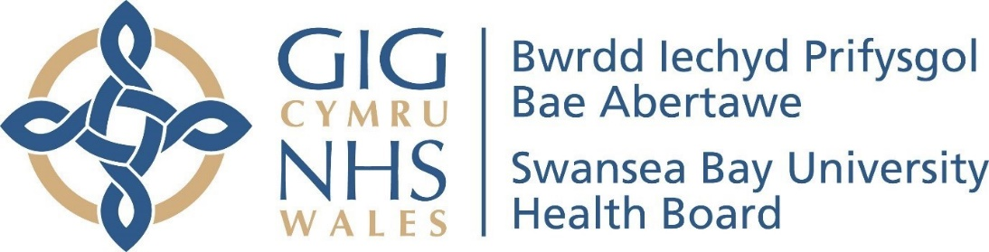

Ysbyty Singleton

Adran Orthoptig

Amblyopia
“Llygad Diog”

Gwyodaeth ar gyfer Rhieni a Gofalwyr

Beth yw llygad diog?

Mae llygad diog yn enw cyffredin ar Amblyopia sy'n gyflwr plentyndod lle nad yw'r golwg yn datblygu'n iawn mewn un llygad. Fel arfer, dim ond un llygad sy'n cael ei effeithio ond mewn rhai achosion gall y ddau lygad gael eu heffeithio. Mae'r cyflwr yn gyffredin, gan effeithio ar oddeutu 2 neu 3 o bob 100 o bobl.

Beth sy'n achosi Amblyopia?

Gall amblyopia gael ei achosi gan unrhyw gyflwr sy'n effeithio ar ddefnydd arferol y llygaid wrth i’r golwg ddatblygu. Y 3 phrif achos yw:

Strabismus (Llygaid croes) - mae'r llygad sydd wedi'i gamlinio yn “diffodd” er mwyn osgoi golwg dwbl ac mae'r plentyn yn defnyddio'r llygad gwell.

Presgripsiwn sbectol anghyfartal - pan fydd un llygad yn fwy allan o ffocws oherwydd golwg byr, golwg hir neu astigmatedd. Bydd y golwg yn y llygad hwn yn fwy aneglur, felly ni fydd yn datblygu'n iawn.

Rhwystr sy'n atal ysgogiad gweledol - i'r llygad, fel amrant llipa neu gataract (lens cymylog); gallai'r amblyopia barhau hyd yn oed ar ôl i'r rhwystr gael ei symud.

Sut mae Amblyopia yn cael ei drin?

Rhaid annog y plentyn i ddefnyddio'r llygad gwan.

Gellir trin amblyopia gyda sbectol a / neu driniaeth rwystro.

Mae sbectol yn helpu trwy ganiatáu i'r llygad ganolbwyntio'n iawn a dylid ei gwisgo drwy’r amser.

Bydd clwtyn llygad sy'n gorchuddio'r llygad da yn gorfodi'r llygad diog i weithio'n galetach. Bydd yr Orthoptydd yn eich cynghori am ba mor hir y dylid gwisgo'r clwt ond yn gyffredinol bydd hyn am 2 neu 6 awr bob dydd, gan ddibynnu ar y golwg yn y llygad gwannach.

Fel arall, gellir rhoi diferion Atropine yn y llygad cryfach i gymylu'r golwg a gorfodi defnydd o’r llygad gwannach.

Pa mor effeithiol yw'r driniaeth?

Mae llwyddiant yn dibynnu ar faint y gellir ei weld drwy’r llygad diog I ddechrau, yn ogystal ag ar oedran, ac i ba raddau y cydweithredir â’r driniaeth. Mae’n hollbwysig darganfod a thrin amblyopia cyn gynted ag sy’n bosib er mwyn cael y golwg gorau posib.
A fydd yn gwella ar ei ben ei hun?

NA. Os na chaiff ei drin, gall golwg y plentyn gael ei niweidio'n barhaol ac ni ellir ei gywiro pan fydd yn hŷn.

Awgrymiadau:

- Annog
- Dyfalbarhau
- Ei wneud yn drefn arferol
- Cadwch nhw’n brysur
- Gofynnwch am gefnogaeth gan eraill
- Ei wneud yn hwyl
- Gwobrwyo ymddygiad da

Cysylltwch â ni:

Os oes gennych unrhyw gwestiynau, siaradwch ag unrhyw un o'r gweithwyr gofal llygaid proffesiynol yn eich apwyntiad nesaf.

Adran Orthoptig
Rhif ffôn: 01792 285213
(Dydd Llun i ddydd Gwener 9.00yb to 4.30yp)

